广西科技大学 2012 — 2013 学年第 2 学期课程考核试题
考核课程 概率论与数理统计 ( B 卷)考核班级 全校相关班级
学生数 553 印数 580 考核方式 闭卷 考核时间 120 分钟

题号 | 一 | 二 | 三 | 四 | 五 | 六 | 七 | 总分
评分
评卷人 |  |  |  |  |  |  |  | 审核人

系别 班级 学号 姓名

一、填空题(每小题3分,共30分)
1、“事件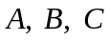中至多有两个发生”这一事件可表示为 .
2、设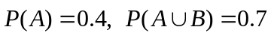且事件相互独立，则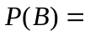 .
3、10把钥匙中有3把能打开门,现从中任取两把,则能打开门的概率为 .
4、加工某一零件需要经过三道工序,设第一、二、三道工序的次品率分别为0.02,0.03,0.05,
假定各道工序是相互独立的,则加工出来的零件次品率为 .
5、设随机变量的分布律为
 | 
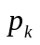 | 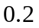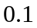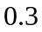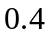
则随机变量函数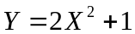的分布律为 .
6、设二维随机向量的联合分布函数为
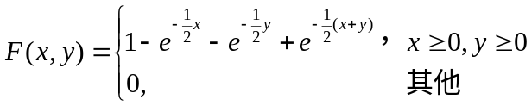
则随机向量的联合概率密度函数为 .
7、设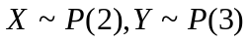且相互独立,则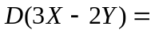 .
8、设随机变量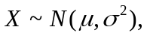为样本容量,为样本方差,则统计量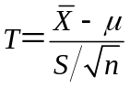服从的分布
为 .
9、设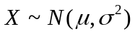,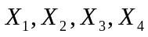是来自总体的样本,设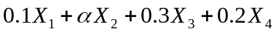是参数
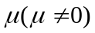的无偏估计,则 .
10、设总体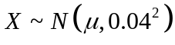,根据来自的容量为16的样本,测得样本均值为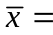10.05,则
的置信概率为0.95的置信区间为
(已知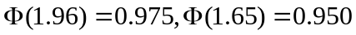).
二、(本题12分)两台机床加工同类型的零件,第一台出现废品的概率为0.05,第二台出现废品的概率为0.03,加工出来的零件放在一起,且各占一半.求
(1)从中任意取一件零件为合格品的概率;
(2)若取出的零件已知为废品,它是第二台机床加工的概率.

三、(本题12分) 设连续型随机变量分布函数为
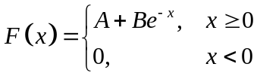
(1)求常数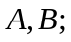(2)求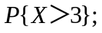(3)求密度函数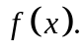

四、(本题12分)设二维随机变量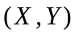联合概率密度为
=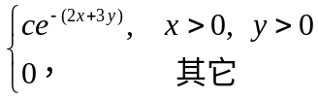
(1) 确定常数.
(2) 求边缘概率密度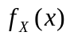及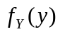,并问与是否独立,为什么?
(3) 求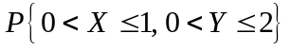.

五、(本题12分) 设随机变量的概率密度为
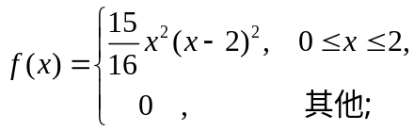
求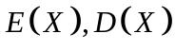.

六、(本题12分)设随机变量的密度函数为
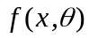=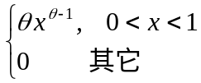
其中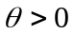为未知参数,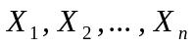是的简单随机样本,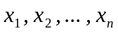是的样本观察值,求参数的极大似然估计值.

七、(本题10分) 某种零件的尺寸方差为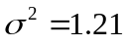,对一批这类零件检查6件得尺寸数据(毫米):
32.56, 29.66, 31.64, 30.00, 21.87, 31.03
设零件尺寸服从正态分布,问这批零件的平均尺寸能否认为是32.50毫米(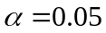).
附表:

